调度AGV与自动设备对接通信协议
此协议用于定义AGV调度系统（调度）与涂布机&烘烤机&棍压机&分切机&冲片机主机设备的通讯规则。
调度通过以太网与设备进行通讯连接。支持的数据通讯协议有：Modbus TCP、tcp/ip套接字通讯、西门子profinet , OPC，Omron Fins Tcp/Udp，Mitsubishi Fx3u/Fx5u/Q Tcp协议。如果设备所用的控制器协议不在调度支持范围内，请设备方提供控制器型号和支持的PC通讯协议类型，同时提供该控制器与PC通讯的技术资料，设备同时需要配备独立网口，IP由AGV调度系统分配。
调度（西门子PLC）与设备通过由设备控制提供的连续内存空间作为信号的物理载体，由设备提供起始地址，以下表中字和位地址为分别对应的地址偏移量。
AGV与设备对接主要按对接流程步骤进行对接，对接运行状态不作为主要对接依据

2．信号列表：（偏移地址数据按BYTE类型偏移，不同类型设备可能存在差异，请自行确认）
放卷  信号名称 | 变量类型 | 偏移地址 | 信号方向 | 信号说明 | PLC地址
心跳位 | Bool | 0.0 | 设备—>调度 | 当收到调度心跳原样返回 | H300.00
对接设备编号 | String[20] | 2.0 | 设备—>调度 |  | H301
入料口任务需求类型 | UInt | 24.0 | 设备—>调度 | 0-无需求，1进料，2-出料 | H312
入料口需求的容器物料编码 | String[30] | 26.0 | 设备—>调度 |  | H313
入料口托盘编码 | String[30] | 58.0 | 设备—>调度 |  | H329
入料口设备对接流程步骤 | Int | 90.0 | 设备—>调度 |  | H345
入料口设备对接报警 | Bool | 92.0 | 设备—>调度 | 0：无报警，1：报警在报警状态下，AGV将不接收作业请求, 对接中报警AGV将停止一切对接动作等待人工处理。 | H346.00
入料口设备运行状态：准备好 | Bool | 92.1 | 设备—>调度 |  | H346.01
入料口设备运行状态：运行 | Bool | 92.2 | 设备—>调度 |  | H346.02
入料口设备运行状态：完成 | Bool | 92.3 | 设备—>调度 |  | H346.03
预留点位 | Bool | 92.4 | 设备—>调度 |  | H346.04
预留点位 | Bool | 92.5 | 设备—>调度 |  | H346.05
预留点位 | Bool | 92.6 | 设备—>调度 |  | H346.06
预留点位 | Bool | 92.7 | 设备—>调度 |  | H346.07
入料口设备对接请求 | Bool | 93.0 | 设备—>调度 | 设备发起请求，AGV调度系统产生任务 | H346.08
入料口设备AB轴 | Bool | 93.1 | 设备—>调度 | 0:A轴 1:B轴 (设备上料卸料轴，设备无转塔则取消AB轴) | H346.09
入料口设备偏移方向 | Bool | 93.2 | 设备—>调度 | 0:左- 1:右+ | H346.10
预留点位 | Bool | 93.3 | 设备—>调度 |  | H346.11
预留点位 | Bool | 93.4 | 设备—>调度 |  | H346.12
预留点位 | Bool | 93.5 | 设备—>调度 |  | H346.13
预留点位 | Bool | 93.6 | 设备—>调度 |  | H346.14
预留点位 | Bool | 93.7 | 设备—>调度 |  | H346.15
入料口设备偏移量 | Byte | 94.0 | 设备—>调度 | 单位mm | H347
（入料口设备运行状态：自动门信号）预留点位 | Byte | 95.0 | 设备—>调度 | 1-门开到位，2-门关到位，3门未到位 | H347.08
预留点位 | Byte | 96.0 | 设备—>调度 |  | H348.00
预留点位 | Byte | 97.0 | 设备—>调度 |  | H348.08
预留点位 | Byte | 98.0 | 设备—>调度 |  | H349.00
预留点位 | Byte | 99.0 | 设备—>调度 |  | H349.08
心跳位 | Bool | 100.0 | 调度—>设备 | 当收到设备心跳取反位发送 | H350.00
预留点位 | String[20] | 102.0 | 调度—>设备 |  | H351
预留点位 | UInt | 124.0 | 调度—>设备 |  | H362
预留点位 | String[30] | 126.0 | 调度—>设备 |  | H363
预留点位 | String[30] | 158.0 | 调度—>设备 |  | H379
入料口AGV对接流程步骤 | Int | 190.0 | 调度—>设备 |  | H395
入料口AGV对接报警 | Bool | 192.0 | 调度—>设备 |  | H396.00
入料口AGV运行状态：准备好 | Bool | 192.1 | 调度—>设备 |  | H396.01
入料口AGV运行状态：运行 | Bool | 192.2 | 调度—>设备 |  | H396.02
入料口AGV运行状态：完成 | Bool | 192.3 | 调度—>设备 |  | H396.03
预留点位 | Bool | 192.4 | 调度—>设备 |  | H396.04
预留点位 | Bool | 192.5 | 调度—>设备 |  | H396.05
预留点位 | Bool | 192.6 | 调度—>设备 |  | H396.06
预留点位 | Bool | 192.7 | 调度—>设备 |  | H396.07
预留点位 | Bool | 193.0 | 调度—>设备 |  | H396.08
预留点位 | Bool | 193.1 | 调度—>设备 |  | H396.09
预留点位 | Bool | 193.2 | 调度—>设备 |  | H396.10
预留点位 | Bool | 193.3 | 调度—>设备 |  | H396.11
预留点位 | Bool | 193.4 | 调度—>设备 |  | H396.12
预留点位 | Bool | 193.5 | 调度—>设备 |  | H396.13
预留点位 | Bool | 193.6 | 调度—>设备 |  | H396.14
预留点位 | Bool | 193.7 | 调度—>设备 |  | H396.15
预留点位 | Byte | 194.0 | 调度—>设备 |  | H397.00
预留点位 | Byte | 195.0 | 调度—>设备 |  | H397.08
预留点位 | Byte | 196.0 | 调度—>设备 |  | H398.00
预留点位 | Byte | 197.0 | 调度—>设备 |  | H398.08
预留点位 | Byte | 198.0 | 调度—>设备 |  | H399.00
预留点位 | Byte | 199.0 | 调度—>设备 |  | H399.08
收卷
预留点位 | Bool | 200.0 | 设备—>调度 |  | H400.00
预留点位 | String[20] | 202.0 | 设备—>调度 |  | H401
出料口任务需求类型 | UInt | 224.0 | 设备—>调度 | 0-无需求，1进料，2-出料 | H412
出料口需求的容器物料编码 | String[30] | 226.0 | 设备—>调度 |  | H413
出料口托盘编码 | String[30] | 258.0 | 设备—>调度 |  | H429
出料口设备对接流程步骤 | Int | 290.0 | 设备—>调度 |  | H445
出料口设备对接报警 | Bool | 292.0 | 设备—>调度 | 0：无报警，1：报警在报警状态下，AGV将不接收作业请求, 对接中报警AGV将停止一切对接动作等待人工处理。 | H446.00
出料口设备运行状态：准备好 | Bool | 292.1 | 设备—>调度 |  | H446.01
出料口设备运行状态：运行 | Bool | 292.2 | 设备—>调度 |  | H446.02
出料口设备运行状态：完成 | Bool | 292.3 | 设备—>调度 |  | H446.03
预留点位 | Bool | 292.4 | 设备—>调度 |  | H446.04
预留点位 | Bool | 292.5 | 设备—>调度 |  | H446.05
预留点位 | Bool | 292.6 | 设备—>调度 |  | H446.06
预留点位 | Bool | 292.7 | 设备—>调度 |  | H446.07
出料口设备对接请求 | Bool | 293.0 | 设备—>调度 | 设备发起请求，AGV调度系统产生任务 | H446.08
出料口设备AB轴 | Bool | 293.1 | 设备—>调度 | 0:A轴 1:B轴 (设备上料卸料轴，设备无转塔则取消AB轴) | H446.09
出料口设备偏移方向 | Bool | 293.2 | 设备—>调度 | 0:左- 1:右+ | H446.10
预留点位 | Bool | 293.3 | 设备—>调度 |  | H446.11
预留点位 | Bool | 293.4 | 设备—>调度 |  | H446.12
预留点位 | Bool | 293.5 | 设备—>调度 |  | H446.13
预留点位 | Bool | 293.6 | 设备—>调度 |  | H446.14
预留点位 | Bool | 293.7 | 设备—>调度 |  | H446.15
出料口设备偏移量 | Byte | 294.0 | 设备—>调度 | 单位mm | H447.00
（出料口设备运行状态：自动门信号）预留点位 | Byte | 295.0 | 设备—>调度 | 1-门开到位，2-门关到位，3门未到位 | H447.08
预留点位 | Byte | 296.0 | 设备—>调度 |  | H448.00
预留点位 | Byte | 297.0 | 设备—>调度 |  | H448.08
预留点位 | Byte | 298.0 | 设备—>调度 |  | H449.00
预留点位 | Byte | 299.0 | 设备—>调度 |  | H449.08
预留点位 | Bool | 300.0 | 调度—>设备 |  | H450.00
预留点位 | String[20] | 302.0 | 调度—>设备 |  | H451
预留点位 | UInt | 324.0 | 调度—>设备 |  | H462
预留点位 | String[30] | 326.0 | 调度—>设备 |  | H463
预留点位 | String[30] | 358.0 | 调度—>设备 |  | H479
出料口AGV对接流程步骤 | Int | 390.0 | 调度—>设备 |  | H495
出料口AGV对接报警 | Bool | 392.0 | 调度—>设备 |  | H496.00
出料口AGV运行状态：准备好 | Bool | 392.1 | 调度—>设备 |  | H496.01
出料口AGV运行状态：运行 | Bool | 392.2 | 调度—>设备 |  | H496.02
出料口AGV运行状态：完成 | Bool | 392.3 | 调度—>设备 |  | H496.03
预留点位 | Bool | 392.4 | 调度—>设备 |  | H496.04
预留点位 | Bool | 392.5 | 调度—>设备 |  | H496.05
预留点位 | Bool | 392.6 | 调度—>设备 |  | H496.06
预留点位 | Bool | 392.7 | 调度—>设备 |  | H496.07
预留点位 | Bool | 393.0 | 调度—>设备 |  | H496.08
预留点位 | Bool | 393.1 | 调度—>设备 |  | H496.09
预留点位 | Bool | 393.2 | 调度—>设备 |  | H496.10
预留点位 | Bool | 393.3 | 调度—>设备 |  | H496.11
预留点位 | Bool | 393.4 | 调度—>设备 |  | H496.12
预留点位 | Bool | 393.5 | 调度—>设备 |  | H496.13
预留点位 | Bool | 393.6 | 调度—>设备 |  | H496.14
预留点位 | Bool | 393.7 | 调度—>设备 |  | H496.15
预留点位 | Byte | 394.0 | 调度—>设备 |  | H497.00
预留点位 | Byte | 395.0 | 调度—>设备 |  | H497.08
预留点位 | Byte | 396.0 | 调度—>设备 |  | H498.00
预留点位 | Byte | 397.0 | 调度—>设备 |  | H498.08
预留点位 | Byte | 398.0 | 调度—>设备 |  | H499.00
预留点位 | Byte | 399.0 | 调度—>设备 |  | H499.08

3. 对射光电：
为了实现冗余安全保护，防止调度发出错误信号导致物料损坏，建议设备增加AGV到位检测信号和AGV报警检测信号，AGV配置两个光电发射传感器，设备上安装两个接收传感器接入到设备PLC控制器。
名称 | AGV发射光电说明 | 信号方向 | 设备接收光电说明
AGV放卷到位 | AGV举升到位发射光电 | AGV—>设备 | 设备收到AGV的到位光电和调度的夹紧请求才能夹紧。（松开同理）（冲片机、分切机下料无光电）
AGV收卷到位 | AGV举升到位发射光电 | AGV—>设备 | 设备收到AGV的到位光电和调度的夹紧请求才能夹紧。（松开同理）（冲片机、分切机下料无光电）
AGV放卷报警 | AGV报警发射光电 | AGV—>设备 | AGV报警则给设备发射光电。设备收到光电后，停止一切对接动作（冲片机、分切机下料无光电）。
AGV收卷报警 | AGV报警发射光电 | AGV—>设备 | AGV报警则给设备发射光电。设备收到光电后，停止一切对接动作（冲片机、分切机下料无光电）。

4. 网络架构：


网线
交换机
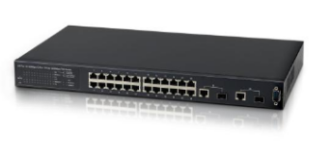

AGV调度系统PC
网线
网线
网线
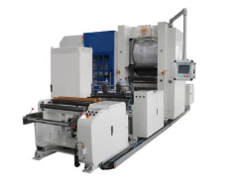
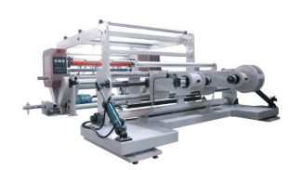
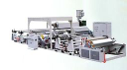

辊压机
分切机
涂布机

5.对接流程说明：
放卷时指定任务需求类型为1进料，收卷时指定任务需求类型为2-出料。工位对接通过对接流程步骤方式进行。具体如下：

5.1．放卷流程说明（UML时序图）
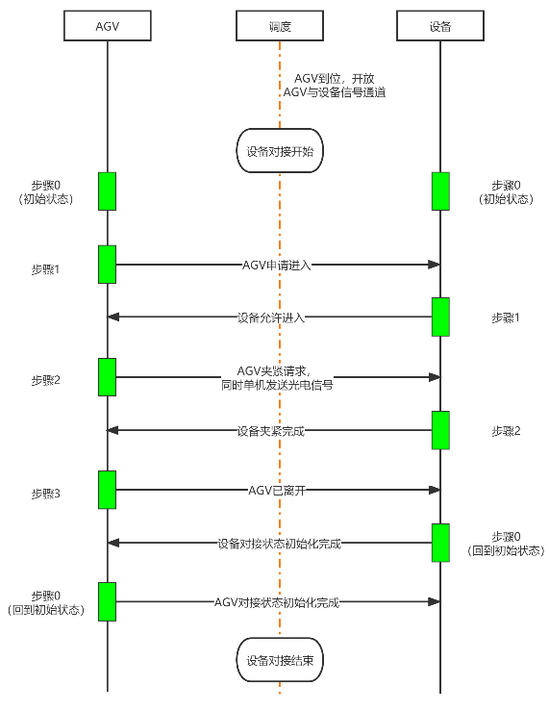

5.2．收卷流程说明（UML时序图）
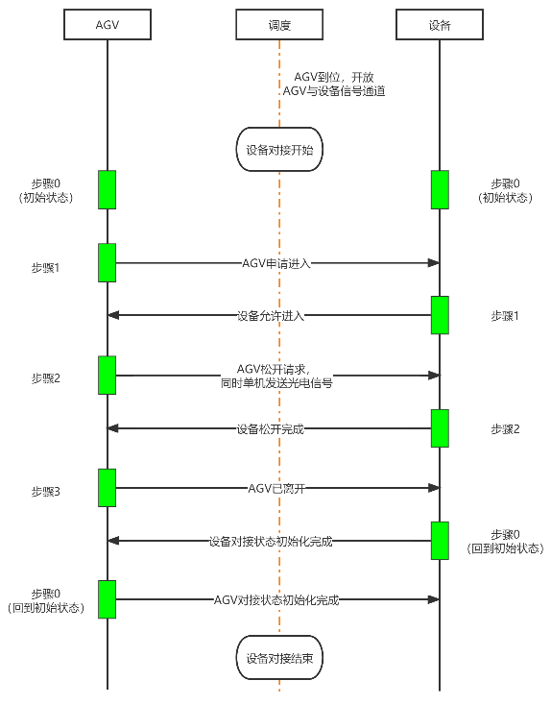

5.3．正常对接流程信号交互
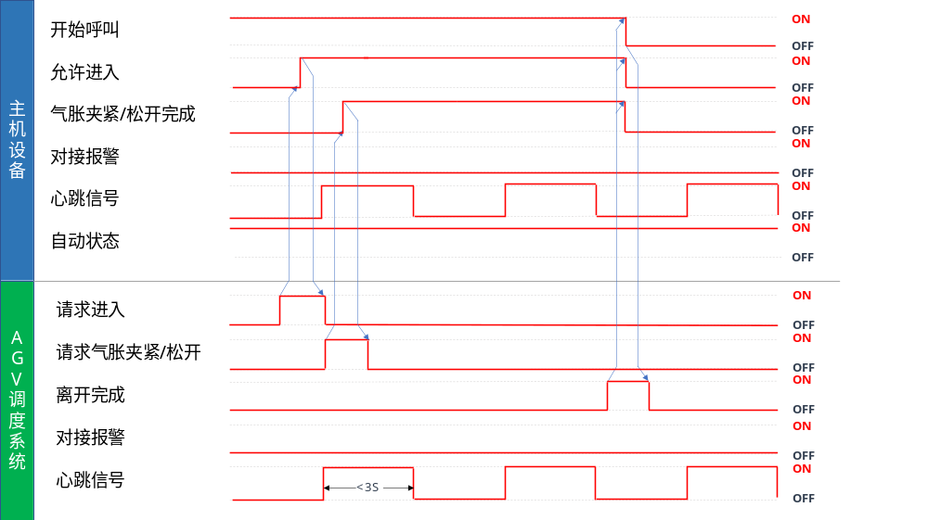

6．异常处理说明

6.1．心跳信号
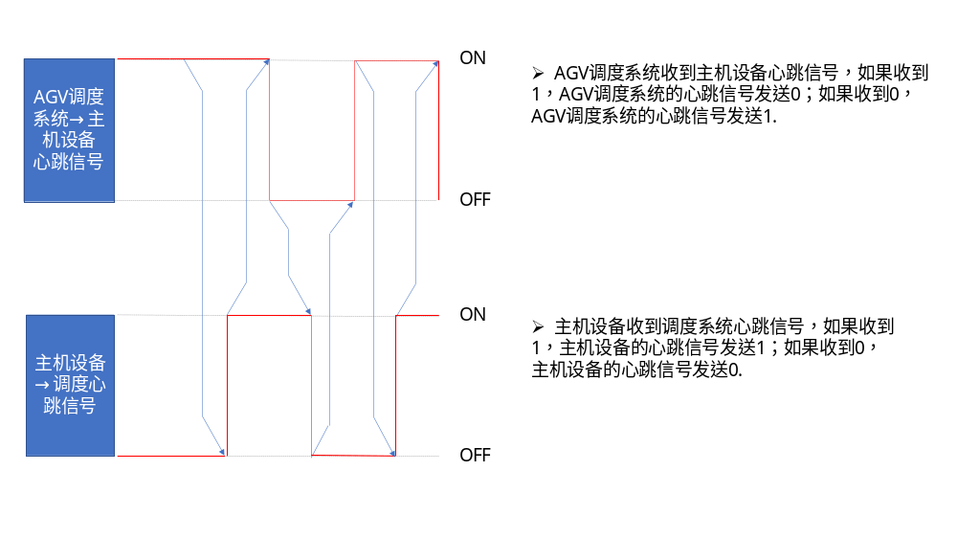

6.2．AGV到达对接工位前异常处理

6.2.1．设备侧异常
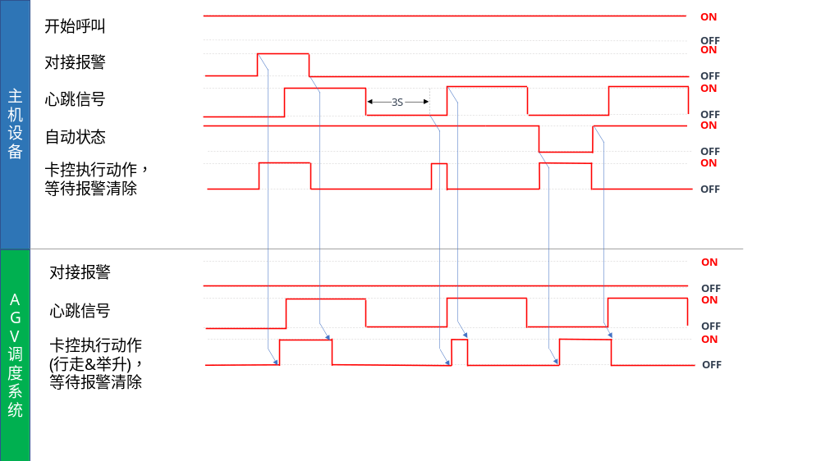

6.2.2．AGV侧异常
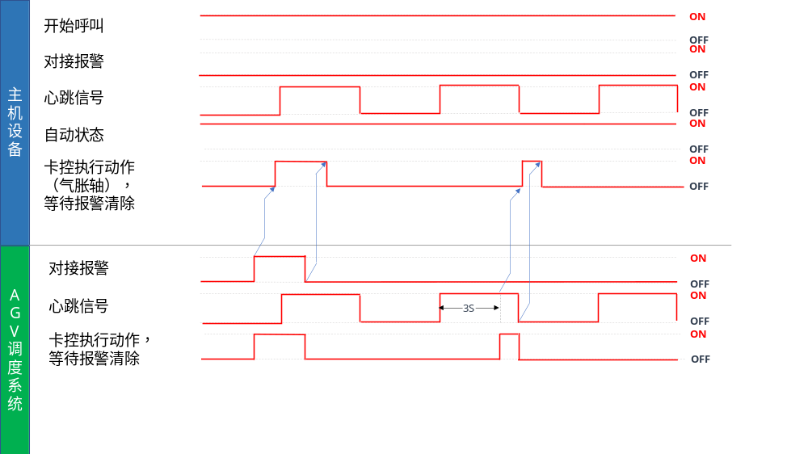

6.3．AGV到达对接工位后异常处理

6.3.1．设备侧异常
设备侧异常处理同6.2.1。

6.3.2．AGV侧异常
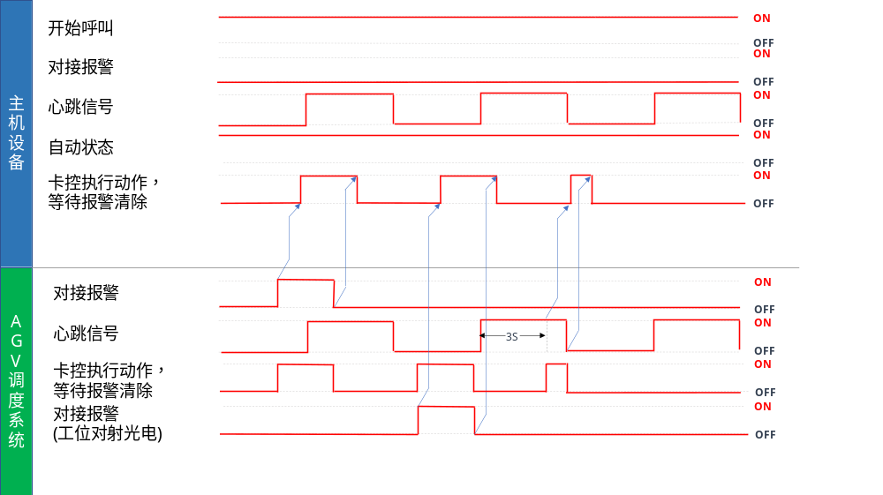

7．复位处理说明
如异常无法恢复，需要取消本次对接流程，首先应将设备打到手动，卡控双方动作，再进行双方各自流程的复位，人工操作部分详见《AGV操作手册》。

